Objektorientierte Programmierung – Bedingte Wiederholung
3
AB Inf9 - Franke
- Bedingte Wiederholung implementieren
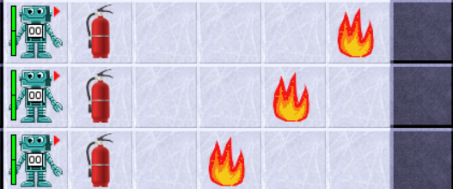
Implementiere die Methode public void zumFeuer(), die nach Gehen eines Schritts den Feuerlöscher aufnimmt und mit Hilfe einer bedingten Wiederholung bis vor das Feuer läuft (unabhängig davon, wie viele Schritte es konkret bis zum Feuer sind). Benutze dafür das Konstrukt while-Schleife.

- Bedingte Wiederholung in eigenen Worten
Beschreibe, das Vorgehen der in Aufgabe 1 verwendeten bedingten Wiederholung in eigenen Worten.
Java-Code | In Worten/Pseudocode
while(____________________) {

__________________________;

}

